重庆市万盛经济技术开发区万盛街道办事处文件

重庆市万盛经开区万盛街道办事处
关于印发《万盛街道办事处2023年度“119”
消防宣传月活动方案》的通知

各科室、站、所、中心，各社区居委会:
今年11月9日是第32个全国消防日，也是习近平总书记向国家综合性消防救援队伍授旗致训词五周年，为扩大活动影响力，提升全民消防安全素质，营造全社会“关注消防、学习消防、参与消防”的浓厚氛围，现将《万盛街道办事处2023年度“119”消防宣传月活动方案》印发给你们，请结合实际，认真贯彻执行。
（此页无正文）

万盛街道办事处
2023年11月7日
（此件主动公开）

万盛街道办事处2023年度“119”
消防宣传月活动方案

一、活动时间
2023年11月1日至11月30日。
二、活动主题
预防为主，生命至上。
三、活动内容
（一）举办消防宣传主题活动。各社区结合实际，充分利用星期六课堂、党员学习等平台举办主题突出的“119”消防宣传月主题活动。
（二）开展消防专项行动。应急办制定消防宣传月实施方案，深入开展高层建筑消防安全专项整治、火灾防控“除险清患”专项行动和打通消防“生命通道”集中治理行动等专项行动。各业务科室要指导学校、医院机构、文化娱乐场所、宾馆酒店、危化企业、大型综合体和高层建筑开展1次疏散演练活动，提升单位消防安全应急处置水平，增强广大群众火灾扑救和疏散逃生技能。
（三）单位全员消防安全教育培训活动。落实消防安全教育培训“三个一”活动，即组织一次火灾警示教育，可采取举办火灾警示教育会、播放典型火灾事故警示片等形式；一次消防安全培训，组织开展消防常识培训；一次消防应急疏散演练，督促单位完善消防预案并组织全员参加演练。要用好全民消防安全学习云平台，广泛发动职工、居民、企业负责人等群体通过支付宝“全民消防学习平台”小程序学习消防安全常识，掀起全民关注消防、学习消防、参与消防的热潮。（使用方法详见附件1）
（四）公众消防安全体验活动。广泛发动消防志愿力量，推进消防宣传进企业、进社区、进学校、进家庭，积极组织消防志愿者、消防宣传公益使者、基层网格员等力量，发动公众参与消防安全体验“四个一”活动，即走一次疏散通道，了解生活、工作环境中疏散通道的位置；熟悉一次消防器材，掌握身边的灭火器、消火栓、手动报警器等消防器材的使用方法；排查一次家庭火灾隐患，检查用火、用电、用油、用气等，及时整改、消除隐患；参观一次消防科普教育基地，体验、学习消防安全知识和逃生自救技能。“119”消防宣传月期间，可利用“全国消防体验场馆预约平台”预约参观万盛经开区消防科普教育基地和消防救援站。
（五）开展“消防大体验”活动。各社区要充分发挥消防宣传阵地作用，依托微型消防站开展“消防大体验”、消防技能大比武及消防演练等活动。
（六）营造浓厚的宣传氛围。各社区利用好宣传栏、标语、横幅、海报、LED屏幕等宣传媒介，集中播发消防安全宣传，通过多种途径扩大影响力，大力营造浓厚氛围。
四、工作要求
（一）加强组织领导。结合实际制定本辖区的实施方案，与业务工作同部署、同实施、同检查、同督导、同考评，确保宣传方案落地见效。
（二）创新方式方法。在继承传统宣传方式的基础上，创新消防宣传手段，推动有关部门广泛发动各类宣传力量，开展有特色的消防宣传教育活动，增强活动的互动性和参与性。
（三）加强信息报送。各社区活动总结和相关资料于11月30日前报送至应急办曹江处，相关工作开展情况，将纳入年度工作考评范畴。

附件：1. “全民消防学习平台”操作说明
2.宣传物料设计稿

附件1
“全民消防学习平台”操作说明
步骤1：登录学习平台
在支付宝中搜索“全民消防安全学习平台”小程序。
步骤2：完成注册信息
点击“我的”，根据实际情况依次填写个人详细信息并提交。其中，个人地址一定要填写为“重庆市万盛经开区”。
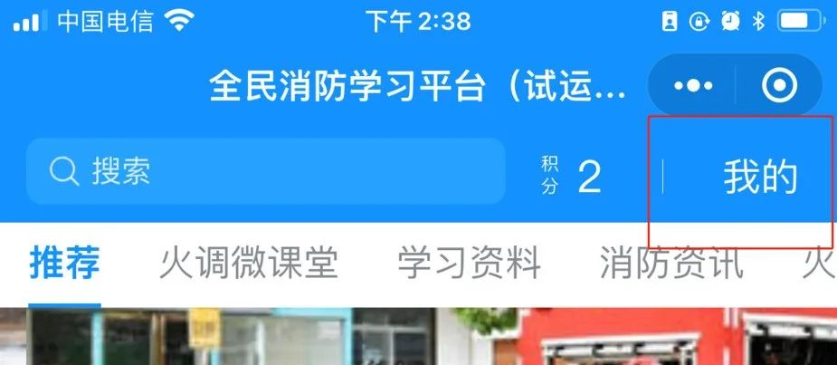

步骤3：了解积分规则
返回“我的”个人页面，点击积分规则，了解积分详情。
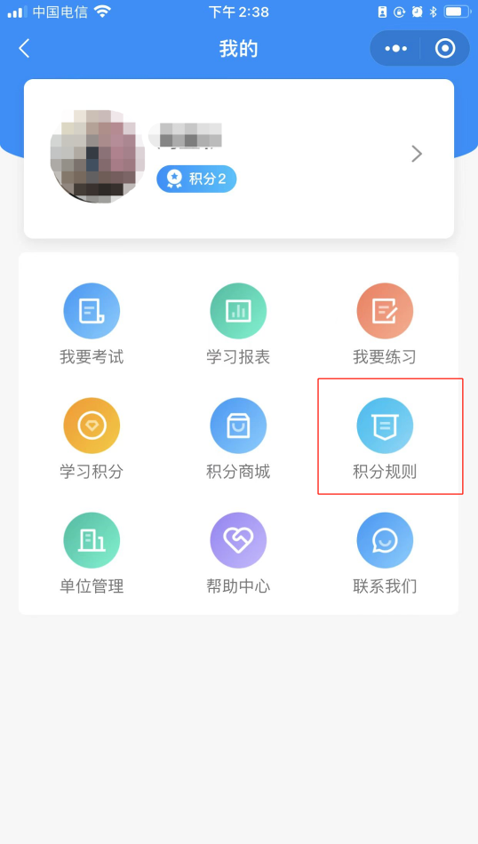
完成注册，即可进行消防知识学习。点击“首页”，进入“学习资料”“消防咨询”“火灾案例”等选项，可进入相关页面。
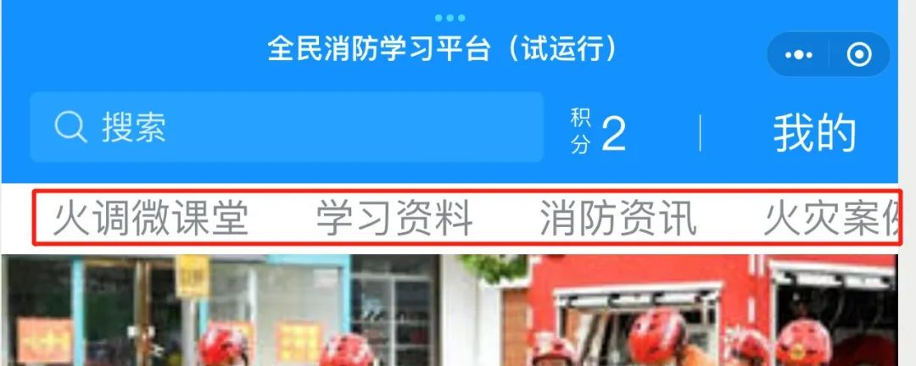

视听学习、时长获得40分后，可点击“我的”，选择“我要练习”或者“我要考试”，可随时进行检验学习成效。

附件2

宣传物料设计稿

相关宣传物料设计稿请登录百度网盘下载，下载链接如下：https://pan.baidu.com/s/1KBSR7AdOO_1IriOnJXMvdg?pwd=i1b5
提取码：i1b5
示例
一、宣传标语
1．熄灭危险的火，点亮生命的灯。（医院养老机构）
2．一时放纵带来百年孤独，半点星火毁掉万卷图书。（学校）
3．电动车入户，将“作茧自缚”；电瓶家中充，恐“火烧连营”。（电动自行车）
二、宣传提示
1．请勿将纸箱、旧家具之类的杂物堆放在楼道或逃生通道中，以免影响特殊情况下的人员逃生。（高层建筑防火类）
2．公共娱乐场所应当建立全员防火安全责任制度，定期开展消防安全培训，全体员工都应当熟知必要的消防安全知识，会报火警，会使用灭火器材，会组织人员疏散。（公共娱乐场所）
3．不携带火柴、打火机等火种进校园、进教室，更不要携带汽油、烟花爆竹等易燃易爆物品进教室。（校园类）
三、宣传海报
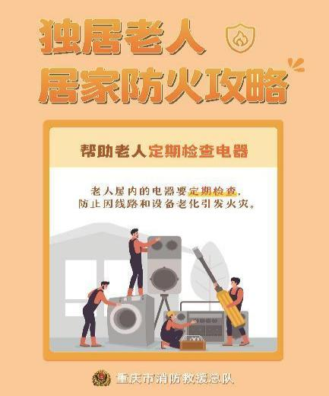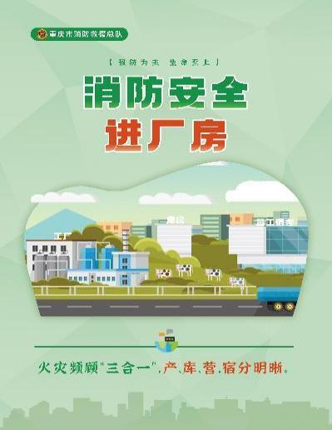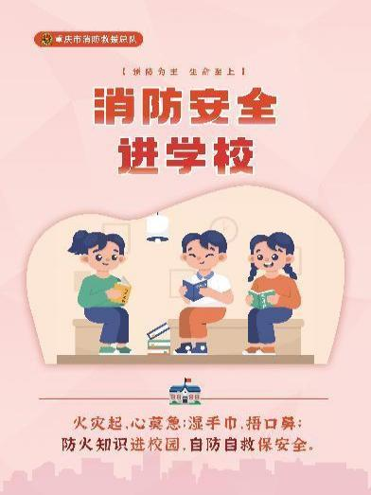
独居老人防火常识 厂房安全 消防安全进学校

万盛街道办事处党政办公室 2023年11月7日印发

